
АДМИНИСТРАЦИЯ КОЛПАШЕВСКОГО ГОРОДСКОГО ПОСЕЛЕНИЯ
ПОСТАНОВЛЕНИЕ
19.11.2020 № 749
О внесении изменений в постановление Администрации Колпашевского городского поселения от 10 декабря 2019 года № 854 «Об утверждении схемы размещения нестационарных торговых объектов на территории муниципального образования «Колпашевское городское поселение»

В соответствие со ст. 14 Федерального Закона от 6 октября 2003 года №131-ФЗ «Об общих принципах организации местного самоуправления в Российской Федерации», пункта 8 постановления Администрации Томской области от 9 июля 2010 года № 135а «О порядке разработки и утверждения органами местного самоуправления муниципальных образований Томской области схем размещения нестационарных торговых объектов на территории муниципального образования»
ПОСТАНОВЛЯЮ:
1. Внести в постановление Администрации Колпашевского городского поселения от 10 декабря 2019 года № 854 «Об утверждении схемы размещения нестационарных торговых объектов на территории муниципального образования «Колпашевское городское поселение» (далее-постановление) следующие изменения:
1.1. В столбце 5 строки 36 таблицы приложения № 1 к постановлению цифру «20» заменить на цифру «15».
1.2. В столбце 5 строки 37 таблицы приложения № 1 к постановлению цифру «20» заменить на цифру «15».
1.3. В столбце 5 строки 41 таблицы приложения № 1 к постановлению цифру «20» заменить на цифру «15».
1.4. В столбце 5 строки 46 таблицы приложения № 1 к постановлению слова «круглогодично» заменить словами « с 15 декабря по 31 декабря».
1.5. В столбце 5 строки 58 таблицы приложения № 1 к постановлению цифру «20» заменить на цифру «15».
1.6. В столбце 5 строки 59 таблицы приложения № 1 к постановлению цифру «20» заменить на цифру «15».
1.7. Таблицу приложения № 1 постановления дополнить следующими строками:
«
71 | г. Колпашево, на прилегающей территории к зданию магазина по ул.Белинского, 16/2, участок 1 | Торговая палатка | Торговля продуктами питания, шаурмой, напитками, мороженым | Сезон  ная торговля  с 01 мая по 30 сентября | Используется только субъектами малого и среднего предпринимате  льства
72 | г. Колпашево, на прилегающей территории к зданию магазина по ул.Белинского, 16/2, участок 2 | Прилавок  (2 места) | Торговля живыми сельскохозяйственными животными и птицей | Разовая торговля | Используется только субъектами малого и среднего предпринимате  льства
73 | с. Тогур, на прилегающей территории к участку по  ул. Советская, 37, участок 2 | Прилавок  (2 места) | Торговля живыми сельскохозяйственными животными и птицей | Разовая торговля | Используется только субъектами малого и среднего предпринимате  льства
».
1.8. В графическом плане-схеме объекта 36 приложения № 2 к постановлению цифру «20» заменить на цифру «15».
1.9. В графическом плане-схеме объекта 37 приложения № 2 к постановлению цифру «20» заменить на цифру «15».
1.10. В графическом плане-схеме объекта 41 приложения № 2 к постановлению цифру «20» заменить на цифру «15».
1.11. В графическом плане-схеме объекта 46 приложения № 2 к постановлению слова «круглогодично» заменить словами «с 15 декабря по 31 декабря».
1.12. В графическом плане-схеме объекта 58 приложения № 2 к постановлению цифру «20» заменить на цифру «15».
1.13. В графическом плане-схеме объекта 59 приложения № 2 к постановлению цифру «20» заменить на цифру «15».
1.14. Приложение № 2 постановления дополнить графическими планами - схемами согласно приложению к настоящему постановлению.
2. Опубликовать настоящее постановление в Ведомостях органов местного самоуправления Колпашевского городского поселения и разместить на официальном сайте органов местного самоуправления «Колпашевского городского поселения».
3. Отделу градостроительства и землеустройства в течение 5 дней направить настоящее постановление в Департамент потребительского рынка Администрации Томской области в электронном виде и на бумажном носителе для размещения на официальном сайте Администрации Томской области.

И.о. Главы Колпашевского  городского поселения | Ю.С.Иванов

Е.А.Минина
5 62 21

Приложение к постановлению
администрации Колпашевского
городского поселения
от 19.11.2020 № 749

Графический план - схема размещения
нестационарного торгового объекта, расположенного
на территории Колпашевского городского поселения

Объект 71.
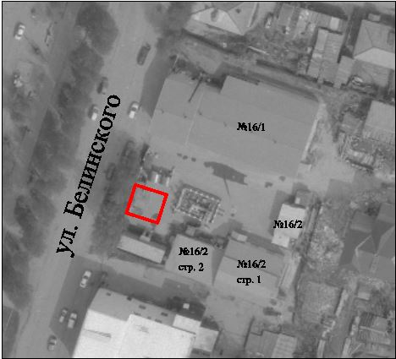

нестационарный объект N 71.
Местонахождение: г. Колпашево,
ул. Белинского, 16/2, участок 1. Тип – торговая палатка, площадью 30 м.кв.
Период размещения – с 1 мая по 30 сентября.

Объект 72.
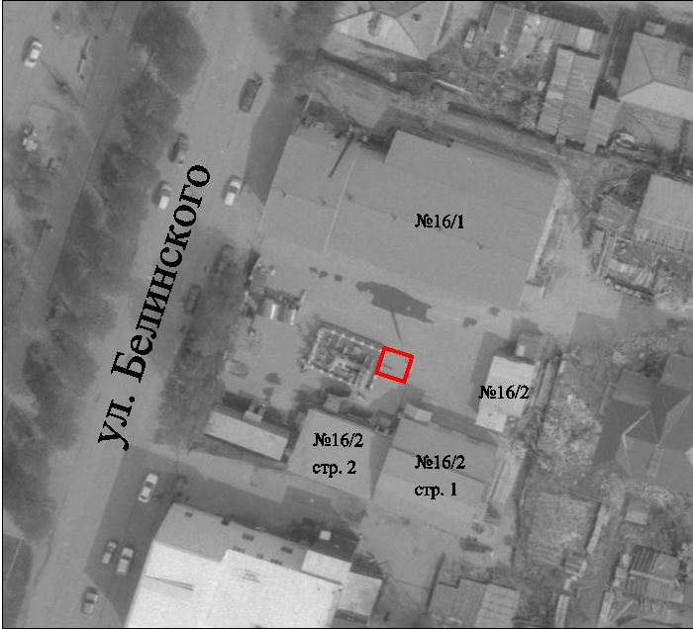

нестационарный объект N 72.
Местонахождение: г. Колпашево,
ул. Белинского, 16/2, участок 2. Тип – прилавок (2 места)
Период размещения – разовая торговля.

Объект 73.
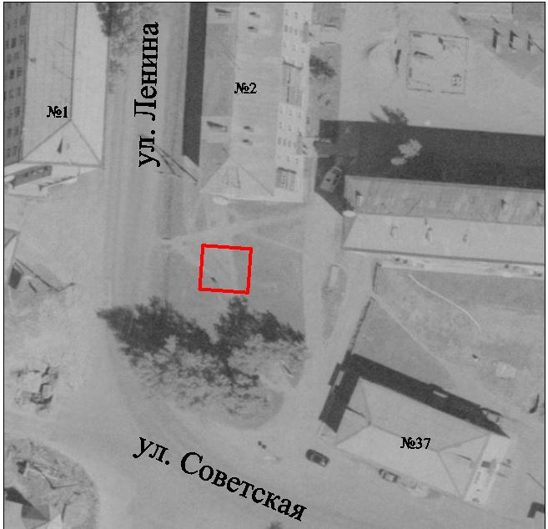

.

нестационарный объект N 73.
Местонахождение: с. Тогур,
ул. Советская, 37 участок 2. Тип – прилавок (2 места)
Период размещения – разовая торговля

